«Мы в ответе за тех, кого приручили».

Антуан де Сент Экзюпери
Цели мероприятия:
- развивать у обучающихся нравственные чувства — сопереживание, доброту, ответственность за свои поступки;
- развивать у обучающихся умение рассуждать;
- формировать у обучающихся доброту, милосердие, как важнейшую нравственную ценность;
- обогащать эмоциональный мир детей нравственными переживаниями;
- привить любовь к животным, раскрывая их особенности, повадки;
- воспитывать ответственное отношение за судьбу четвероногого друга, эстетическое чувство, нравственные качества;
- воспитывать чувство ответственности за братьев наших меньших;
- расширить кругозор по теме, пополнить и обогатить знание учащихся о животном мире.
Задачи:
- развивать у детей навыки и умения ответственного отношения к животным;
- развивать навыки природоохранной деятельности учащихся по защите животных;
- привлечь внимание школьников к проблеме бездомных животных;
- сформировать убеждение о бережном отношении к братьям нашим меньшим;
- развивать инициативу, самостоятельность и творчество детей;
- побудить учащихся к чтению литературы о животных.

Ход мероприятия.
Слайд №1

Здравствуйте, ребята! Девиз нашего сегодняшнего мероприятия: «Мы в ответе за тех, кого приручили». Эта фраза великого французского писателя Антуана де-Сент Экзюпери.
Как вы понимаете эту фразу?
Слайд №2
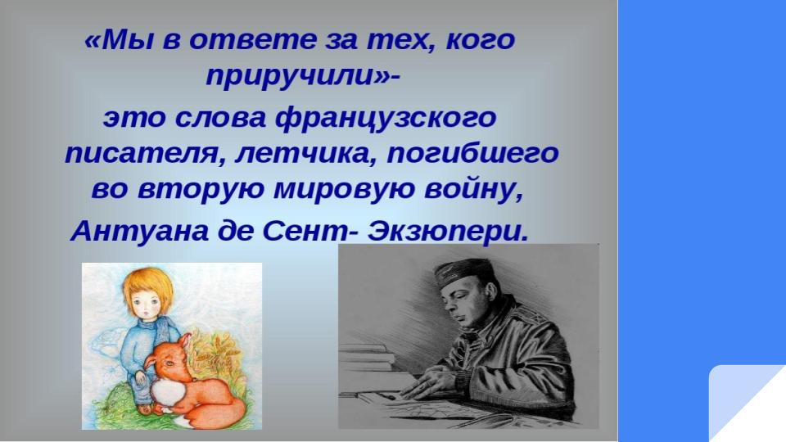
Ежегодно 30 ноября во многих странах отмечается Всемирный день домашних животных. Идея об учреждении данного праздника была озвучена на Международном конгрессе сторонников движения в защиту природы, проходившем во Флоренции (Италия) в 1931 году. Во многих странах в этот день проходят мероприятия в защиту домашних животных. Вспомните слова Сент-Экзюпери: «Мы в ответе за тех, кого приручили». Они должны иметь право на хорошую жизнь. Праздник посвящается всем одомашненным человеком животным, чтобы еще раз напомнить всему человечеству об ответственности за «братьев наших меньших».
В России День домашних животных отмечается с 2000 года по инициативе Международного фонда защиты животных, хотя, к сожалению, пока не утвержден официально.
Просмотр социального ролика «Мы в ответе за тех, кого приручили».
Обсуждение видеоролика.
Слайд №3

Приручить – сделать ручным, послушным. Приручиться – стать ручным, привыкнуть к человеку.
Игровой момент.
Загадки о домашних животных.
1) Не говорит, не поет,
а кто к хозяину идет
она знать дает. (Собака)
2) Живет спокойно, не спешит,
На всякий случай носит щит.
Под ним, не зная страха,
Гуляет ... (черепаха)
3) Мордочка усатая,
Шубка полосатая,
Часто умывается,
А с водой не знается. (кошка)
4) Везёт она воз.
Ест сено да овёс. (лошадь)
5)Маленькая, серая,
С длинным хвостом.
За сыром бежит,
Громко пищит. (мышь)
6) У тигрицы есть тигрёнок,
У козы — козлёнок,
У кошки — котёнок,
У овечки? (ягненок)
7) Рыжий молокозавод
День жуёт и ночь жуёт:
Ведь траву не так легко
Переделать в молоко! (корова)
8) Кто имеет пятачок,
Не зажатый в кулачок?
На ногах его копытца.
Ест и пьёт он из корытца. (поросёнок)
9)Длинное ухо,
Комочек пуха,
Прыгает ловко,
Любит морковку. (кролик)

10) Клетка в комнате висит,
Чудо птица в ней сидит,
То пронзительно кричит,
То возьмёт, заговорит.
Ну, подумай, угадай,
Что за птица?... (попугай).
11) Рыжий маленький зверёк
Стал еду готовить впрок:
Он устроил ловко
За щекой кладовку. (хомяк)
12) В воде мы живем,
Без воды пропадем. (рыбы)

Слайд №4
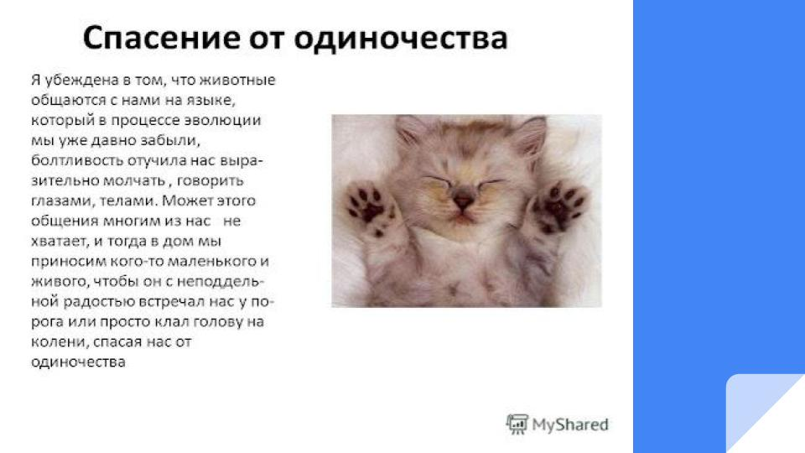
Я убеждена в том, что животные общаются с нами на языке, который в процессе эволюции мы уже давно забыли, болтливость отучила нас выразительно молчать, говорить глазами, телами. Может этого общения многим из нас не хватает, и тогда в дом мы приносим кого-то маленького и живого, чтобы он с неподдельной радостью встречал нас у порога или просто клал голову на колени, спасая нас от одиночества.
У многих из вас есть домашние животные. Нам всем очень интересно узнать, какие домашние любимцы есть у вас?
(Рассказ обучающихся о своих питомцах по подготовленным ими докладам).

Слайд №5
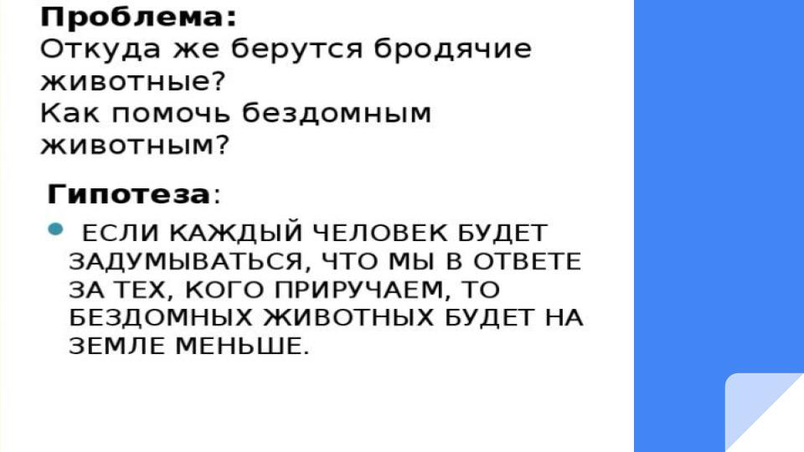
Ребята, откуда же берутся бродячие животные? Как можно помочь бездомным животным?
Если каждый человек будет задумываться, что мы в ответе за тех, кого приручаем. То бездомных животных будет на земле меньше.
Слайд №6
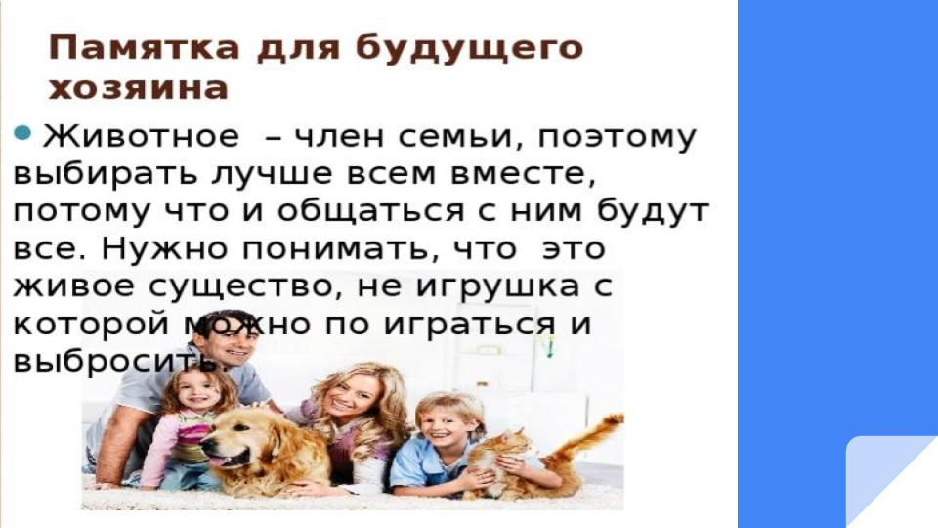
Памятка для будущего хозяина. Животное – член семьи, поэтому выбирать лучше всем вместе, потому что и общаться с ним будут все. Нужно понимать, что это живое существо, не игрушка с которой можно поиграться и выбросить.

Слайд №7
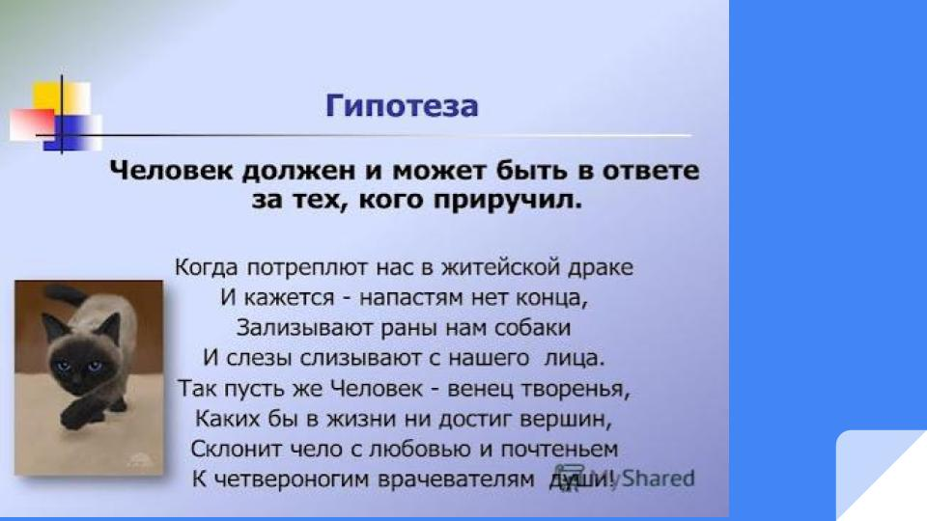

Человек может и должен быть в ответе за тех, кого приручил.
Когда потреплют нас в житейской драке,
И кажется – напастям нет конца,
Зализывают раны нам собаки
И слёзы слизывают с нашего лица.
Так пусть же Человек – венец творенья,
Каких бы в жизни ни достиг вершин,
Склонит чело с любовью и почтеньем
К четвероногим врачевателям души.

Слайд №8
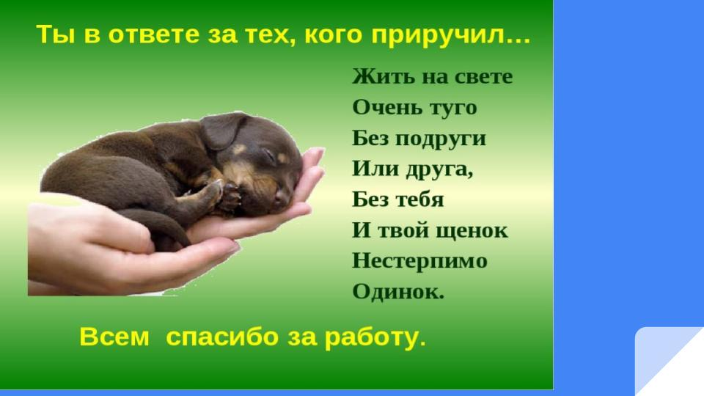
Ты в ответе за тех, кого приручил…
Жить на свете очень туго
Без подруги и без друга,
Без тебя и твой щенок
Нестерпимо одинок.

Всем спасибо за внимание!

